

**QUALIDADE DE SOFTWARE**

Beatriz Sobrinho de Morais

Análise de Qualidade

Maracaí

2023

# RESUMO

Este estudo desenvolve uma avaliação da qualidade do software do principal serviço de streaming de música atual, Spotify. O aplicativo foi analisado através de evidências que abordam a percepção do usuário final ao utilizar a plataforma. Os resultados desta avaliação ajudarão a informar as partes interessadas sobre a qualidade geral do produto Spotify e sua usabilidade para o usuário final. Esta pesquisa contribui para uma melhor compreensão dos fatores que influenciam a satisfação do cliente com produtos digitais como o Spotify e como estes podem ser usados para criar uma experiência ótima para o usuário.

**SUMÁRIO**

# 

***1.*** ***RESUMO 2***

***2.*** ***SUMÁRIO 3***

***3.*** ***INTRODUÇÃO 4***

***4.*** ***O PROJETO 5***

**4.1** **Detalhes do produto ou serviço 5**

**4.2** **Tabela de Análise 5**

**4.3** **Relatório 6**

**4.4** **Evidências 7**

**4.5** **Onde encontrar 8**

***5.*** ***CONCLUSÃO*** ***8***

# INTRODUÇÃO

Este trabalho é um estudo de qualidade da aplicação Spotify, com uma análise profunda das características, experiência do usuário e vantagens únicas que a plataforma oferece. Os principais atributos do serviço como usabilidade, desempenho e design são fatores-chave na análise deste trabalho e na experiência do usuário com o serviço Spotify. As evidências da aplicação serão usadas para medir estes atributos e avaliar como eles impactam a percepção dos usuários. O serviço Spotify deve se esforçar para garantir que estes atributos sejam abordados de forma a proporcionar a seus usuários uma experiência ótima. Espera-se que esta pesquisa qualifique a eficácia da plataforma através da experiência do usuário. Isto é importante, pois uma plataforma deve ser útil e fácil de usar para que os usuários alcancem os resultados desejados. Estaremos avaliando os resultados para determinar se a plataforma atende aos padrões esperados para seu uso.

# O PROJETO

Nesse estudo de qualidade o produto escolhido foi o Spotify. Como um dos serviços musicais mais populares disponíveis atualmente, o Spotify oferece aos seus usuários acesso a uma vasta biblioteca de canções e podcasts. O aplicativo fornece desde a recursos básicos, sendo gratuito porém com limitações, como propagandas, até recursos adicionais, como qualidade de transmissão aprimorada e downloads de música, oferecidos para assinaturas pagas.

## Detalhes do produto ou serviço

| **Nome do produto ou serviço:** | **Spotify** |
| --- | --- |
| **Fabricante:** | **Daniel Ek** |
| **Tempo de uso:** | **Desde 2006** |
| **Outros detalhes relevantes sobre o produto:** | **Serviço de transmissão de música** |

## Tabela de Análise

| **Característica** | **Sua percepção** | **Referência da evidência** |
| --- | --- | --- |
| **Usabilidade:** | O Spotify é compatível com uma variedade de sistemas, o que torna possível ouvir músicas em qualquer lugar. O sistema é projetado para ser intuitivamente visível, com elementos organizados de acordo com a afinidade do ouvinte. Os recursos fornecidos pela plataforma podem ser facilmente visualizados, o que é um grande benefício para os usuários. Isto lhes permite tomar decisões informadas de forma rápida e precisa, ajudando-os a utilizar o serviço da maneira mais eficaz possível. | Imagem 1: Tela inicial do Spotify. |
| **Matéria prima:** | O Spotify usa uma abordagem orientada por inteligência artificial que é responsável por manipular as informações do aplicativo. Isto permite uma experiência personalizada para cada ouvinte. | Imagem 6: *Playlist* personalizada para o ouvinte. |
| **Performance:** | O serviço garante eficácia em seus recursos tanto na trilha gratuita quanto na premium. Com a diferença que, na trilha premium o usuário tem acesso a uma qualidade melhor de áudio e a possibilidade de escutar músicas off-line. Em ambas os ouvintes  tem a liberdade de criar suas próprias playlists, procurar a música, álbum ou artista desejado. É também possível ativar a economia de dados para usuários que utilizam franquia limitada de dados. O Spotify dá suporte para tocar a música em outros dispositivos, controlado pelo aplicativo do celular. Pelo dispositivo móvel o Spotify traz as letras das músicas e a tradução sincronizada com a canção. | Imagem 3: Busca do Spotify.  Imagem 4: Escolher os dispositivos disponíveis.  Imagem 5: Letra da música. |
| **Design:** | A interface consiste em um padrão visual minimalista de telas escuras e textos brancos com destaque nos elementos interativos na cor verde. Esse contraste permite o reconhecimento visual dos usuários. O aplicativo em todo momento deixa o usuário informado da tela que ele se encontra. | Imagem 2: Sua Biblioteca. |

## Relatório

Uso o Spotify de modo constante, em vários dispositivos, como celular e notebook e algumas vezes na Smart TV. Assinei o conteúdo premium pela frequência que utilizo o aplicativo, já que, a trilha gratuita não satisfazia mais as minhas exigências, principalmente escutar música off-line. Acho a plataforma simples de usar e bem agradável, algumas vezes é até mesmo divertido ver o "conteúdo personalizado” que o Spotify proporciona, como por exemplo, *playlist* de acordo com o seu humor. A plataforma reúne todas as informações necessárias para um ouvinte com telas minimalistas, isso faz com que os usuários não se cansem de navegar pelo aplicativo. A busca é muito eficaz, trazendo resultados sem precisar especificar com detalhes o que está buscando. O Spotify possibilita que você “curte” suas músicas favoritas, assim, ficando salvas na “Sua Biblioteca”, isso faz com que os ouvintes não precisem acessar várias telas ou seja o trajeto que o usuário faz é muito básico.

## Evidências

Nessa sessão se encontram as provas visuais do item de análise, Spotify, e detalhes demonstrando o que foi analisado, por *print* de telas.

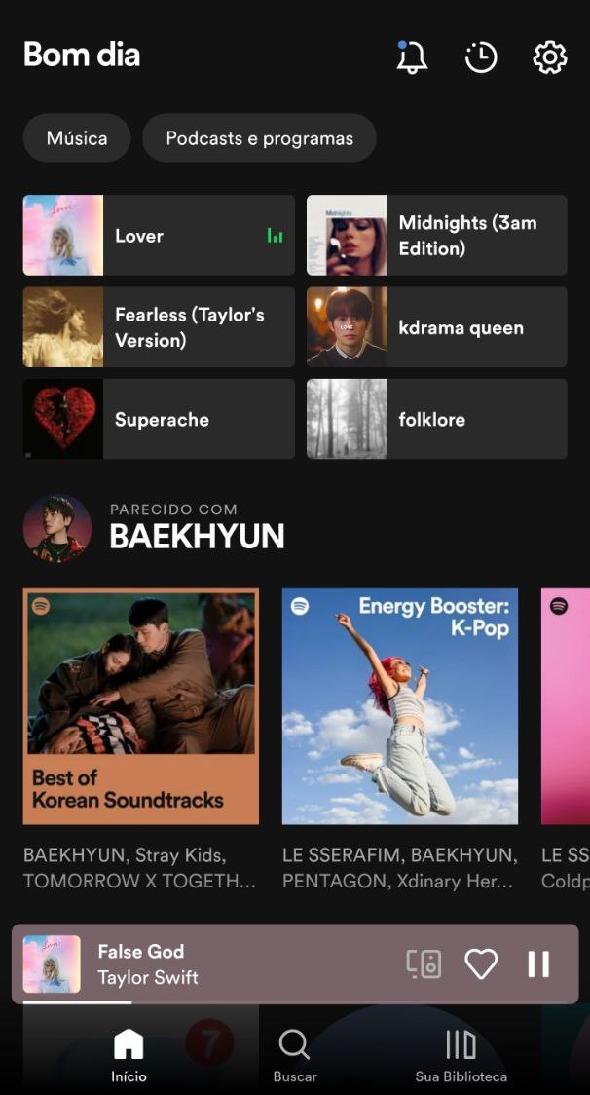

Imagem 1: Tela inicial do Spotify.

Imagem 2: Sua Biblioteca.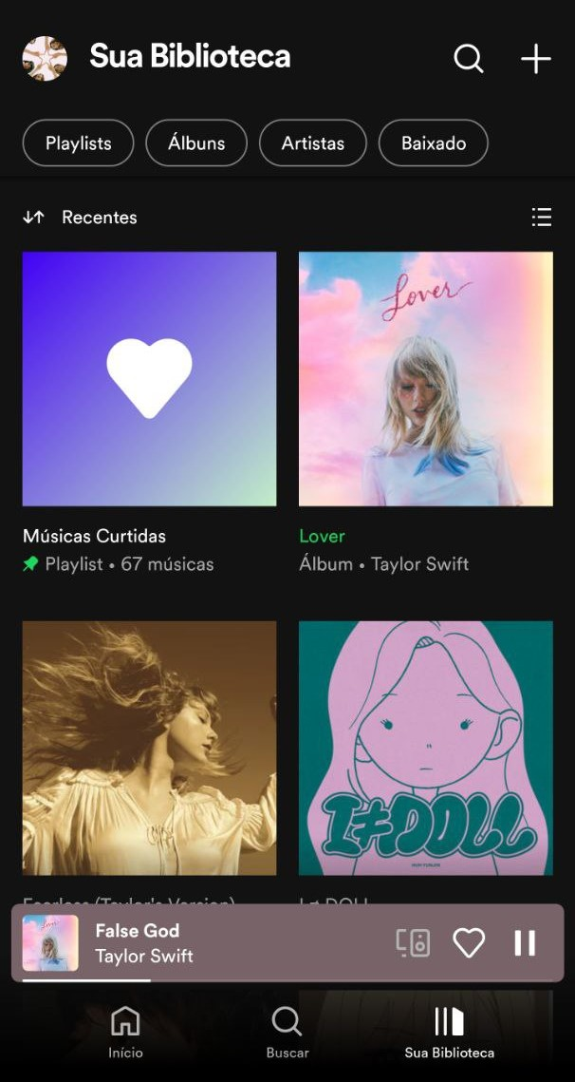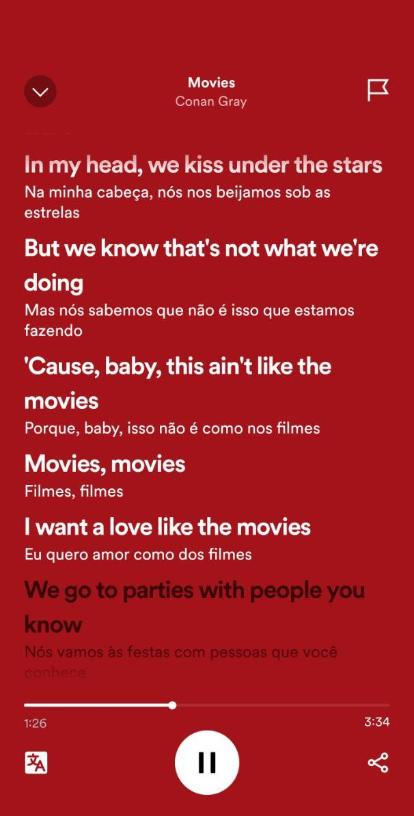

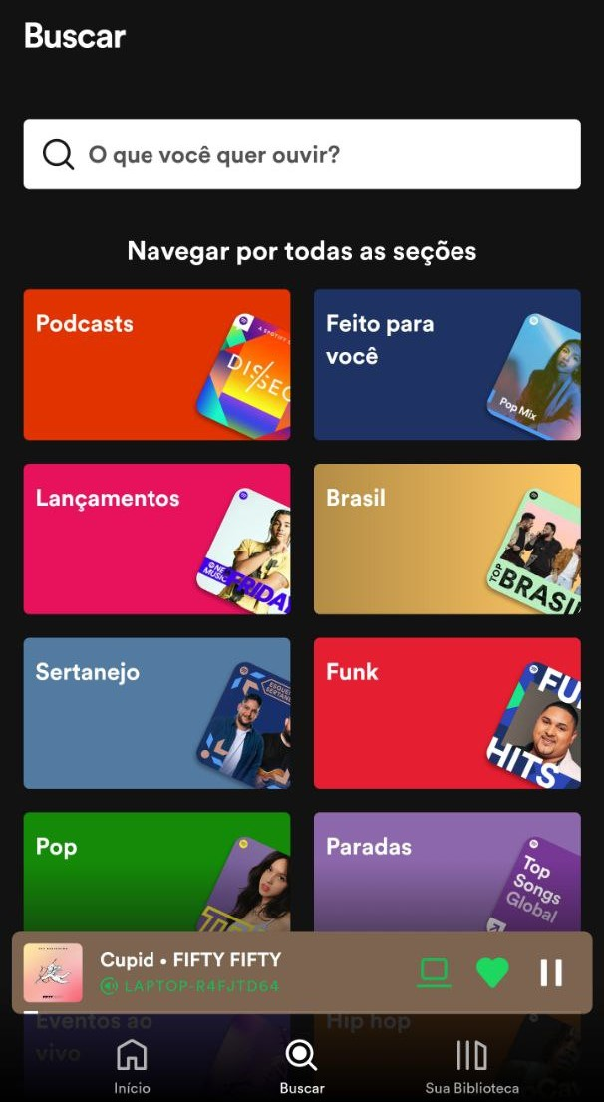

Imagem 3: Busca do Spotify.

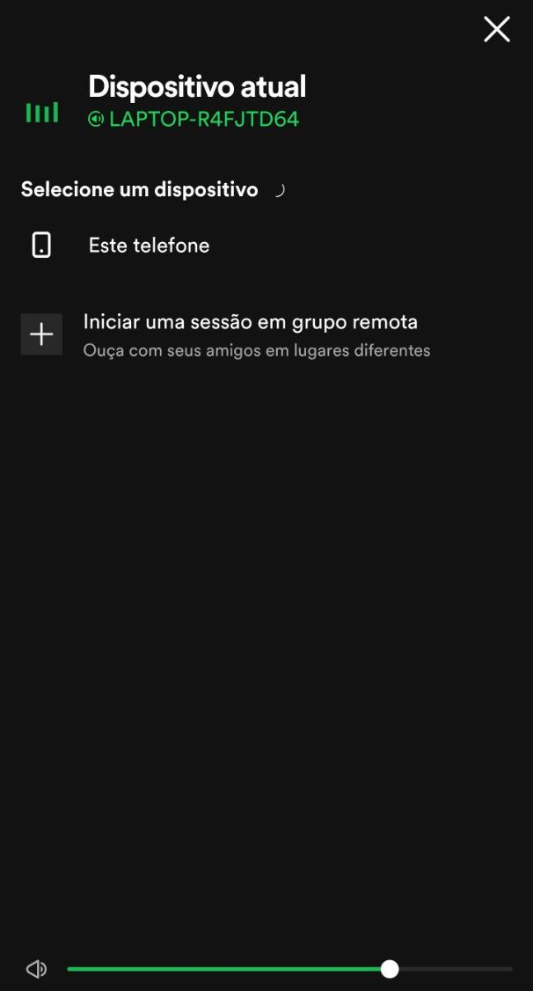

Imagem 4: Escolher os dispositivos disponíveis.



Imagem 5: Letra da música.

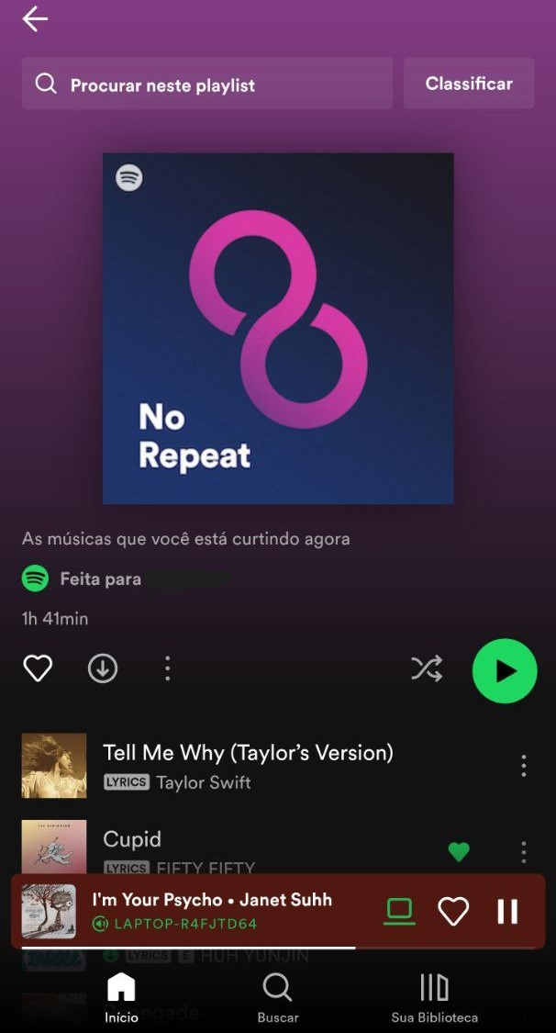

Imagem 6: *Playlist* personalizada para o ouvinte.

## Onde encontrar

O Spotify é um aplicativo que pode ser encontrado tanto na *Play Store* quanto na *Apple Store.* Para *desktop,* o usuário tem a opção de usar o próprio site como *Player Web,* ou baixar o aplicativo disponível no site.

# CONCLUSÃO

Os resultados do estudo demonstram que Spotify é uma excelente escolha para a transmissão de música, oferecendo uma seleção inigualável de músicas e uma interface de usuário intuitiva. Através deste estudo, ficou claramente estabelecido que Spotify é uma plataforma de transmissão de música de primeira linha, proporcionando aos usuários uma experiência de qualidade.

# 